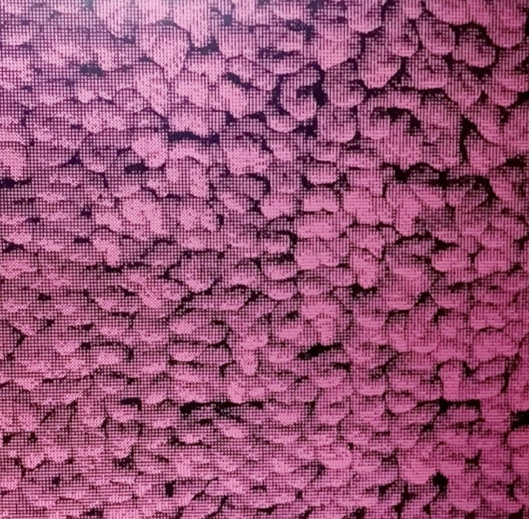
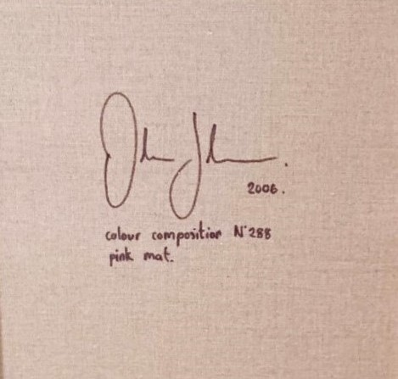
= FICHA TÉCNICA.-

= AUTOR: OLIVER JHONSON.
= TÍTULO: “Colour Composition Pink Mat Nº 288”.
= TÉCNICA: Acrílico sobre lienzo.
= MEDIDAS: 50 x 50 centímetros (sin incluir marco).
= AÑO: 2006.
= Firmado, fechado y titulado en la parte trasera.

